**01 Nem tudo é o que parece**

**Transcrição**

Como já discutimos antes, quando desenvolvemos uma página, precisamos levar sempre em conta não só a aparência dos elementos da página, mas também o que eles significam, ou seja, a **semântica** deles.

Quando começamos a levá-la em conta, percebemos que nem sempre o mapeamento entre a aparência de um elemento e o HTML é direto. Considere, por exemplo, o título da página. Atualmente, ele está assim: com letras maiúsculas e minúsculas.

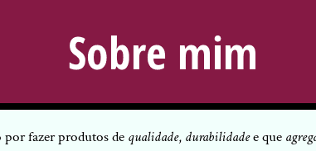

Porém, se olharmos no layout original, aquele que queremos implementar, o título é feito apenas de letras maiúsculas:

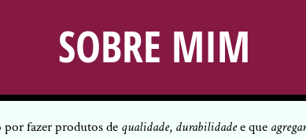

A primeira solução que podemos pensar é mudar o HTML para deixar o texto com letras maiúsculas:

<h1>SOBRE MIM</h1>

Para quem *entende* português, o significado não muda, pois ainda é possível identificar as palavras "sobre" e "mim". Mas, para alguém que não entende português, o que é isso? Quando usamos apenas letras maiúsculas, não estamos escrevendo uma palavra, mas sim uma **sigla**. Então, quem não *entende* português vai achar que isso é uma sigla.

Dentre aqueles que não *entendem* português, podemos citar, além das *pessoas* que não falam português, as **máquinas**. Isto é, programas como os leitores de tela e as ferramentas de busca não *entendem* o que nosso texto quer dizer. Isso significa, então, que os programas leitores de tela e as ferramentas de busca ***não entendem*** o que nossa página significa; para eles, tudo são apenas símbolos.

Então como podemos fazer para manter o *significado* original, de palavra, e deixar o *visual* com letras maiúsculas? A própria pergunta já traz a resposta: o HTML é onde definimos o significado e o CSS é onde definimos a aparência. Então, no HTML, mantemos o texto com palavras:

<h1>Sobre mim</h1>

E, no CSS, mudamos a aparência do texto usando a propriedade text-transform, dizendo que queremos que esse texto seja exibido com letras maiúsculas:

h1 {

text-transform: uppercase;

}

**Nem** toda **imagem é uma imagem**

Anteriormente, colocamos os ícones das redes sociais na barra lateral usando uma lista para representá-las. Conseguimos o resultado esperado, mas será que a semântica está correta?

Quando pensamos em colocar imagens na página, a primeira ideia que vem à mente é colocar uma tag <img>. Porém, precisamos pensar, como sempre, na sêmantica. Por que essas imagens estão lá? Elas estão lá para representar uma informação visual? Ou estão lá apenas para *representar visualmente* o nome de uma rede social? Se estão lá apenas porque representam **visualmente** o nome da rede social correspondente, deveríamos deixar o lado visual para o CSS, e deixar no HTML o nome da rede social, que é o que queremos passar de significado. Ou seja, nosso HTML ficaria assim:

<ul class="icones-sociais">

<li>

<a href="https://github.com/joaodasilva">

Github

</a>

</li>

<li>

<a href="https://twitter.com/joaodasilva">

Twitter

</a>

</li>

<li>

<a href="https://br.linkedin.com/pub/joão-da-silva/32/4/508">

LinkedIn

</a>

</li>

</ul>

Agora, precisamos fazer a imagem aparecer via CSS e, além disso, fazer o texto *sumir*. Colocar a imagem via CSS é possível graças à propriedade background-image.

.icones-sociais a {

background-image: url(github.png);

}

Fazendo isso, veremos a imagem do Github atrás do texto dos links.

Logo do Github cortado atrás dos textos dos links

Repare que o logo do Github está cortado. Precisamos, então, definir um tamanho para o link, de modo que a imagem inteira apareça no fundo do elemento. Para isso, usamos as propriedades width e height. Porém, para que essas propriedades funcionem com nossos links, é necessário que eles tenham um display que seja inline-block ou block. Vamos usar o valor block, mas poderia ser inline-block também.

.icones-sociais a {

background-image: url(github.png);

width: 40px;

height: 40px;

display: block;

}

Com isso, já conseguimos ver a imagem inteira, mas o texto continua em cima dela.

Logo do Github completo, mas atrás do texto

Como remover o texto? No CSS, existe a propriedade text-indent, que permite regular o recuo da primeira linha de um parágrafo.

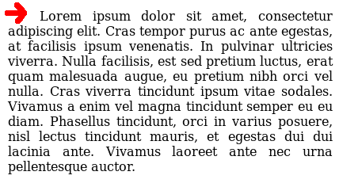

Quando colocamos um tamanho maior que zero para essa propriedade, a primeira linha começa um pouco *depois* das linhas seguintes. Se colocamos um tamanho *menor que zero*, a primeira linha começa um pouco *antes*.

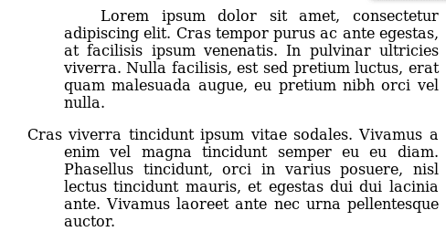

Se aumentamos muito o valor do text-indent, o texto pode começar fora da página.

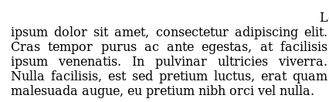

Mas, se o texto tiver mais de uma palavra, apenas a primeira palavra ficará para fora da página. Então podemos tentar com um tamanho **bem** menor que zero. No nosso caso, nosso CSS vai ficar parecido com:

.icones-sociais a {

background-image: url(github.png);

width: 40px;

height: 40px;

display: block;

text-indent: -99999px;

}

Com isso, conseguimos o efeito desejado.

Logotipo do Github sem o texto por cima

Conseguimos, assim, substituir um **texto** do HTML por uma **imagem** carregada via CSS. Essa é uma prática comum, tão comum que até tem um nome popular: ***image replacement***.

Só falta arrumar um problema: **todos** os links estão com a imagem do Github. Isso acontece porque, no CSS, estamos selecionando **todos** os links de uma vez. Para selecionar cada link de uma vez, podemos colocar uma classe para cada um:

<ul class="icones-sociais">

<li>

<a href="https://github.com/joaodasilva" class="github">

Github

</a>

</li>

<li>

<a href="https://twitter.com/joaodasilva" class="twitter">

Twitter

</a>

</li>

<li>

<a href="https://br.linkedin.com/pub/joão-da-silva/32/4/508" class="linkedin">

LinkedIn

</a>

</li>

</ul>

No CSS, podemos manter boa parte das regras no seletor .icones-sociais a. Apenas a imagem de fundo muda, então apenas essa declaração precisa ficar na classe específica do link:

.icones-sociais a {

width: 40px;

height: 40px;

display: inline-block;

text-indent: -99999px;

}

.github {

background-image: url(github.png);

}

.twitter {

background-image: url(twitter.png);

}

.linkedin {

background-image: url(linkedin.png);

}

# 02 text-transform nos títulos

Altere o visual dos títulos (<h1>) da página e da barra de navegação para ficarem em maiúsculas apenas.

### Opinião do instrutor

Para deixar ambos os <h1> da página e da barra de navegação em maiúsculas, devemos usar a propriedade text-transform do CSS:

h1 {

text-transform: uppercase;

}